Ceny produktów rolnych w październiku 2022 r.
Ceny skupu podstawowych produktów rolnych w październiku 2022 r. były wyższe zarówno w stosunku do miesiąca poprzedniego (o 0,2%), jak i w porównaniu z analogicznym miesiącem ubiegłego roku (o 56,7%).
56,7%
wzrost cen skupu podstawowych produktów rolnych w porównaniu z październikiem 2021 r.

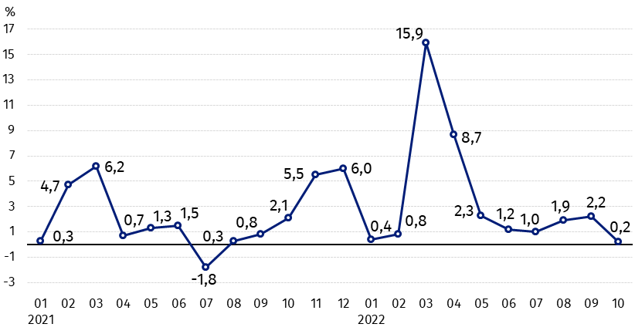
Wykres 1. Zmiany cen skupu podstawowych produktów rolnych w stosunku do miesiąca poprzedniego
Wzrost cen podstawowych produktów rolnych w październiku 2022 r. w stosunku do miesiąca poprzedniego był najniższy od sierpnia 2021 r. Wyższe niż we wrześniu 2022 r. były ceny skupu pszenicy, żyta i mleka

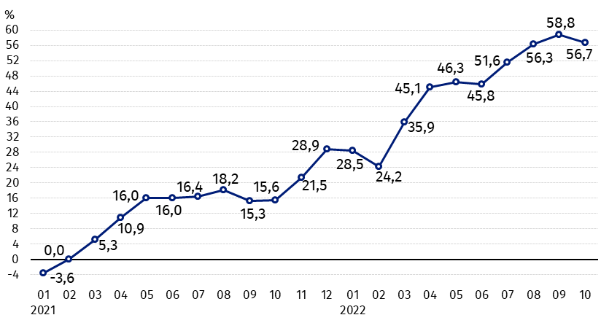
Wykres 2. Zmiany cen skupu podstawowych produktów rolnych w stosunku do analogicznego miesiąca poprzedniego roku
Ceny skupu wszystkich podstawowych produktów rolnych w październiku 2022 r. były znacznie wyższe niż przed rokiem

Ceny skupu i ceny uzyskiwane przez rolników na targowiskach
W październiku 2022 r. po wyższych cenach niż w poprzednim miesiącu skupowano zboża, z wyjątkiem kukurydzy oraz mleko. Spadły natomiast ceny skupu pozostałych produktów rolnych. Na targowiskach po cenach niższych niż we wrześniu br. sprzedawano pszenicę, kukurydzę i ziemniaki.
Ceny wszystkich produktów rolnych, zarówno w skupie, jak i na targowiskach, były znacznie wyższe niż przed rokiem. Najbardziej na obu rynkach podrożał owies. Ceny żywca wieprzowego w skupie oraz żyta na targowiskach wzrosły więcej niż ceny innych produktów rolnych.

Tablica 1. Ceny produktów rolnych (bez VAT) w październiku 2022 r.
Wyszczególnienie | Ceny skupu |  |  | Ceny targowiskowe
Wyszczególnienie | 10 2022
Wyszczególnienie | w złotych | 09 2022=100 | 10 2021=100 | w złotych ª | 09 2022=100 | 10 2021=100
Ziarno zbóż – za 1 dt
Pszenica | 155,01 | 102,7 | 148,1 | 171,83 | 99,5 | 154,5
Żyto | 133,67 | 111,4 | 153,9 | 138,95 | 101,2 | 163,0
Jęczmień | 136,03 | 101,2 | 154,6 | 157,35 | 101,1 | 160,9
Pszenżyto | 141,46 | 100,2 | 152,2 | 152,36 | 100,9 | 162,7
Owies | 128,51 | 104,8 | 191,5 | 138,27 | 105,1 | 174,1
Kukurydza | 105,72 | 77,8 | 153,8 | 173,28 | 99,8 | 144,2
Ziemniaki – za 1 dt | 56,53 | 99,9 | 169,4 | 167,74 | 96,8 | 123,6
Żywiec rzeźny – za 1 kg
Bydło (bez cieląt)4 | 10,87 | 99,3 | 125,9 | 10,92 | 104,4 | 138,9
w tym młode bydło | 10,95 | 98,8 | 123,9 | 11,68 | 104,8 | 141,9
Trzoda chlewna | 7,43 | 93,7 | 176,8 | . | . | .
Drób | 6,50 | 97,0 | 152,9 | . | . | .
Mleko – za 1 hl | 260,35 | 104,3 | 159,0 | . | . | .
a – brak danych.
Dane z zakresu skupu obliczono na podstawie informacji o wartości i ilości skupu realizowanego przez osoby prawne i samodzielne jednostki organizacyjne niemające osobowości prawnej (bez osób fizycznych).
Wskaźniki cen skupu oraz cen uzyskiwanych przez rolników na targowiskach obliczono na podstawie danych bezwzględnych wyrażonych z większą dokładnością niż podano w tablicach.

Ceny ważniejszych produktów rolnych w październiku 2022 r.
W październiku 2022 r. cena pszenicy w skupie (155,01 zł za dt) wzrosła zarówno w stosunku do miesiąca poprzedniego (o 2,7%), jak i w porównaniu z analogicznym okresem ubiegłego roku (o 48,1%). Na targowiskach pszenicę sprzedawano po 171,83 zł, tj. o 0,5% taniej niż we wrześniu br. ale o 54,5% drożej niż przed rokiem.
Za żyto w skupie płacono (133,67 zł za dt) więcej zarówno w porównaniu z wrześniem br. (o 11,4%), jak i z październikiem ub. roku (53,9%). Żyto podrożało również na targowiskach (138,95 zł za dt), tak w stosunku do miesiąca poprzedniego (1,2%), jak i do analogicznego miesiąca poprzedniego roku (o 63,0%).
Cena ziemniaków w skupie (56,53 zł za dt) obniżyła się nieco w porównaniu z wrześniem br. (o 0,1%), ale była wyższa o 69,4% w skali roku. Na targowiskach za dt ziemniaków płacono 167,74 zł, tj. o 3,2% mniej niż w miesiącu poprzednim, natomiast o 23,6% więcej niż w październiku 2021 r.
Cena skupu żywca wołowego (10,87 zł za kg) była niższa niż we wrześniu br. (o 0,7%), ale wyższa (o 25,9%) od zanotowanej rok wcześniej. Na targowiskach żywiec ten sprzedawano po 10,92 zł za kg, tj. o 4,4% drożej niż w poprzednim miesiącu i o 38,9% - niż przed rokiem.
W październiku 2022 r. cena żywca wieprzowego w skupie (7,43 zł za kg) spadła o 6,3% w porównaniu z poprzednim miesiącem br., jednak pozostała wyższa w skali roku o 76,8%.
Cena skupu drobiu rzeźnego (6,50 zł za kg) była niższa niż we wrześniu br. (o 3,0%), ale wyższa w stosunku do października 2021 r. (o 52,9%).
Za hl mleka płacono w skupie 260,35 zł, tj. o 4,3% więcej niż w poprzednim miesiącu i o 59,0% - niż przed rokiem.

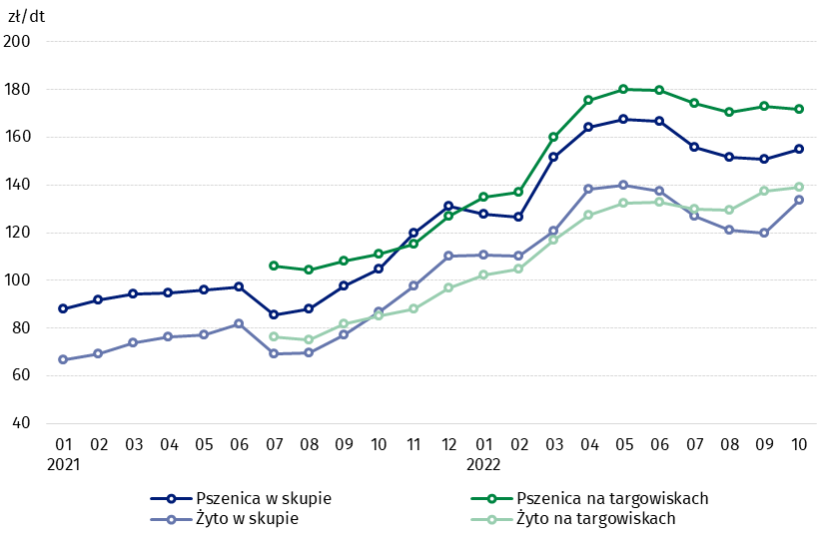
Wykres 3. Ceny pszenicy i żyta w skupie i na targowiskach

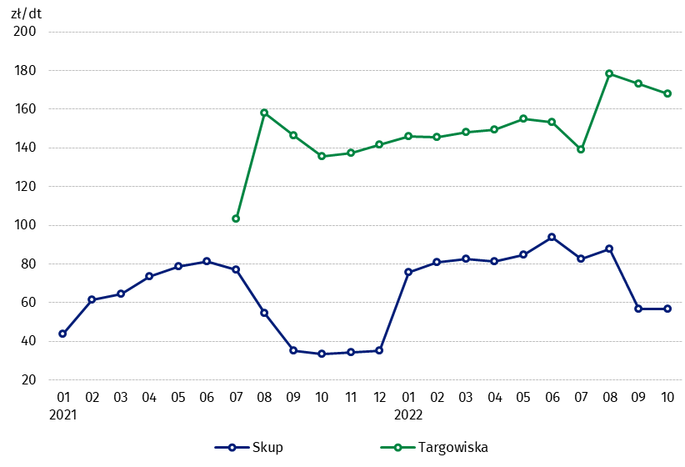
Wykres 4. Ceny ziemniaków w skupie i na targowiskach

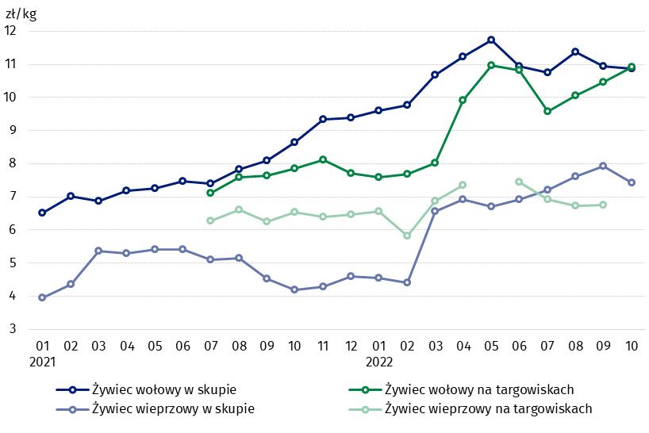
Wykres 5. Ceny żywca wołowego i wieprzowego w skupie i na targowiskach

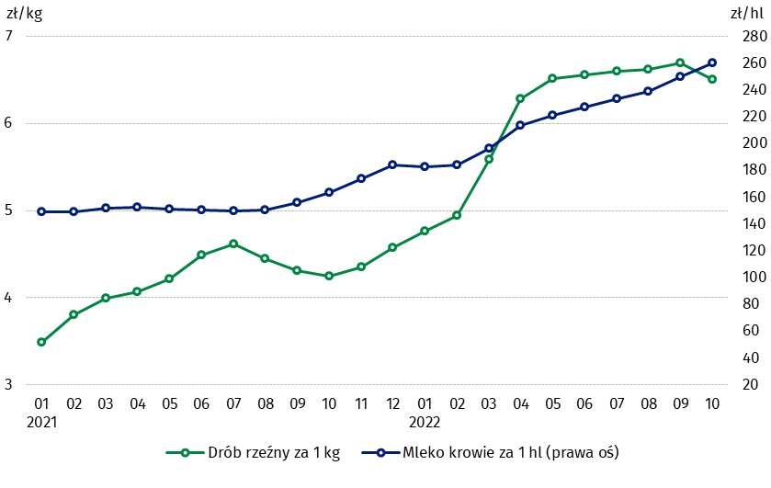
Wykres 6. Ceny skupu drobiu rzeźnego i mleka

Zróżnicowanie poziomu cen podstawowych produktów rolnych w poszczególnych województwach przedstawiono w tablicy 2 dla cen skupu i w tablicy 3 dla cen uzyskiwanych przez rolników na targowiskach (arkusz Excel).
W przypadku cytowania danych Głównego Urzędu Statystycznego prosimy o zamieszczenie informacji: „Źródło danych GUS”, a w przypadku publikowania obliczeń dokonanych na danych opublikowanych przez GUS prosimy o zamieszczenie informacji: „Opracowanie własne na podstawie danych GUS”.

Opracowanie merytoryczne:  Departament Handlu i Usług  Dyrektor Ewa Adach-Stankiewicz  Tel: 22 608 31 24 | Rozpowszechnianie:  Rzecznik Prasowy Prezesa GUS  Karolina Banaszek  Tel: 695 255 011
Wydział Współpracy z Mediami  Tel: 22 608 38 04  e-mail: obslugaprasowa@stat.gov.pl |   www.stat.gov.pl

@GUS_STAT

@GlownyUrzadStatystyczny

gus_stat

glownyurzadstatystycznygus

glownyurzadstatystyczny
Powiązane opracowania
Sytuacja społeczno-gospodarcza kraju w 2022 r.
Skup i ceny produktów rolnych w 2021 roku
Ceny w gospodarce narodowej w 2020 r.
Temat dostępny w bazach danych
BDL – Ceny - Ceny w rolnictwie (dane miesięczne i roczne)
DBW – Ceny producentów - Ceny w rolnictwie (dane miesięczne i roczne)
Ważniejsze pojęcia dostępne w słowniku
Skup produktów rolnych
Ceny skupu
Targowisko
Ceny targowiskowe

Pszenica, żyto, żywiec wołowy, żywiec wieprzowy, drób, mleko krowie
Ceny skupu – bez ziarna siewnego.
Ceny skupu – ogółem (w tym: jadalne wczesne, sadzeniaki, jadalne późne, przemysłowe, w tym skrobiowe). Ceny targowiskowe – jadalne bez wczesnych. 4 Ceny targowiskowe – średnia ważona cena bydła rzeźnego obliczona przy przyjęciu struktury ilości skupu młodego bydła i krów rzeźnych.

